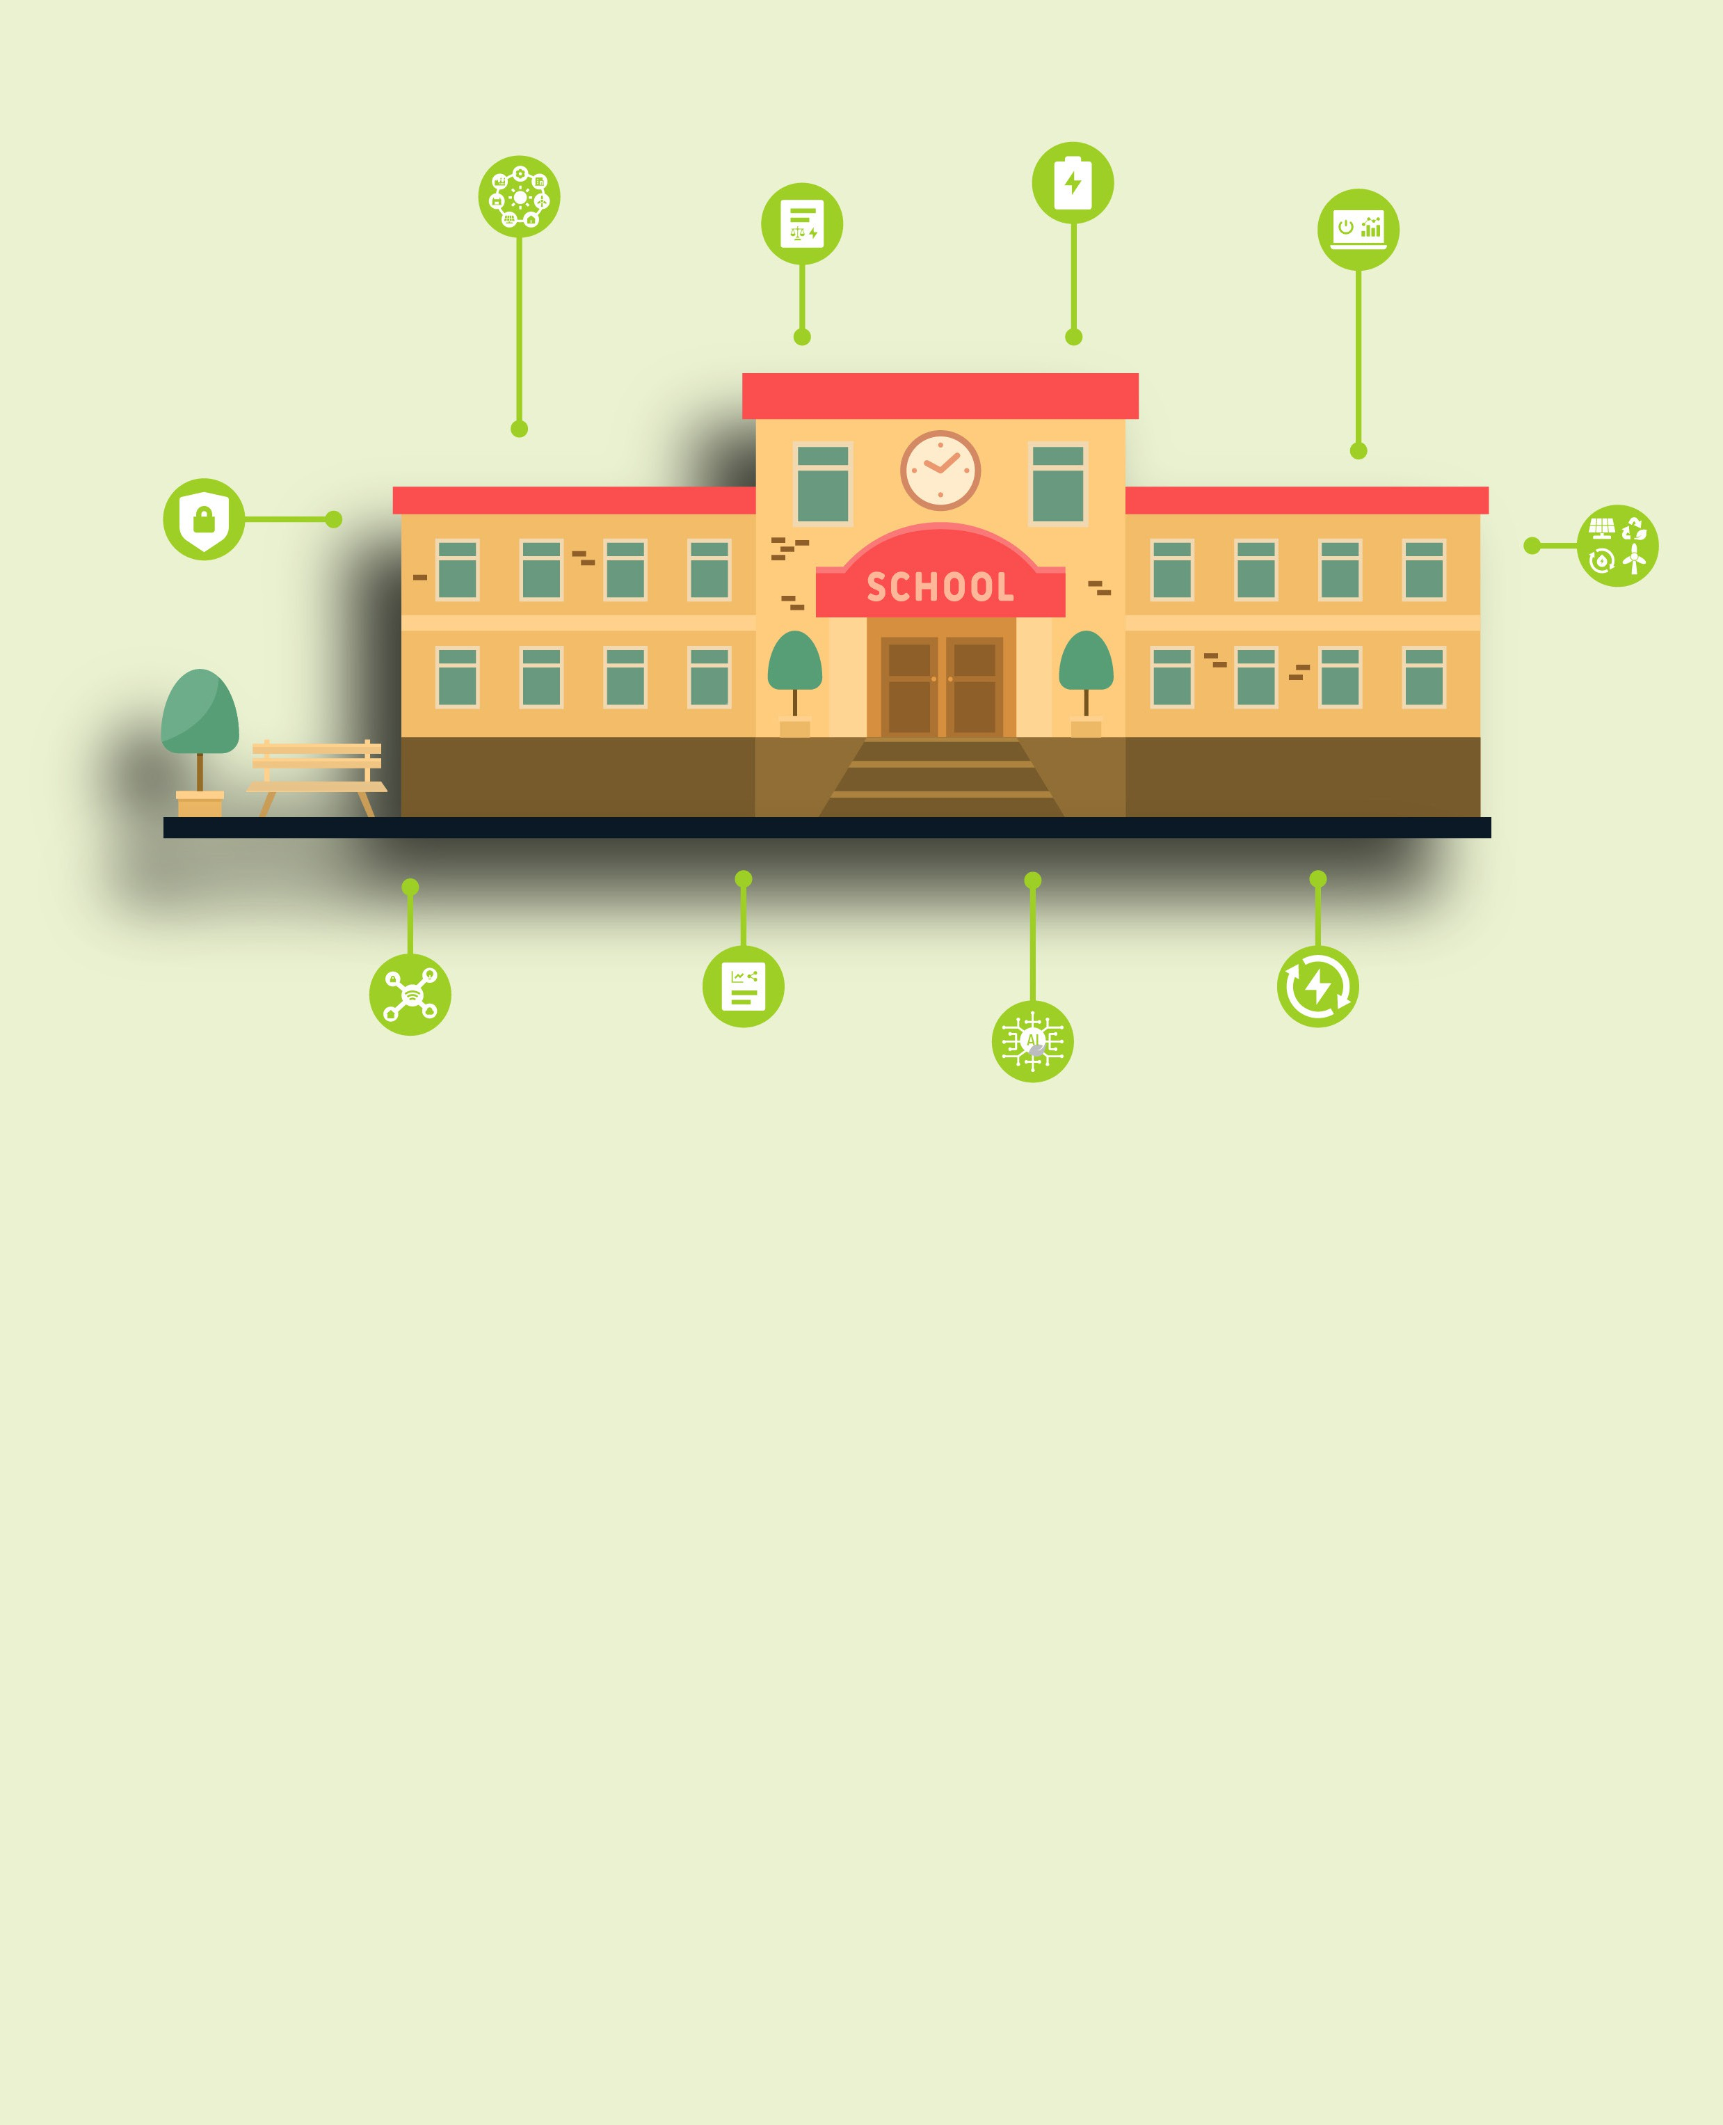
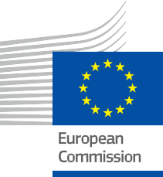


Împuternicirea sectorului educației
Ghid practic pentru membrii Comunității Energetice
Pachet de informare și implicare – RO
ENERGIE

Drepturi

Finalizat în: Decembrie 2024

Coperta Coperta realizată de: Ilustrații grafice „Set de ilustrații desenate pentru instituții de învățământ” de la Freepik, modificate de EWORX
Tip de font: EC Square Sans Pro

Atribuir Atribuire: „Împuternicirea sectorului educației - Ghid practic pentru membrii Comunității Energetice - Pachet de informare și implicare” a fost creat ca parte a proiectului Every1 și este licențiat CC BY-SA 4.0, cu excepția cazului în care se specifică altfel.

Declinarea responsabilității

Declinarea responsabilității: | Acest proiect a primit finanțare din partea Programului Orizont al Uniunii Europene pentru Cercetare și Inovare (2021-2027) în cadrul acordului de finanțare  nr. 101075596. Responsabilitatea exclusivă pentru conținutul acestui curs revine proiectului Every1 și nu reflectă neapărat  opinia Uniunii Europene.
Declarație privind imaginile: | UE nu deține drepturi de autor asupra imaginilor utilizate în această  publicație. Licența și permisiunea de utilizare a imaginilor sunt furnizate sub fiecare imagine.
Declarație de adaptare: | Secțiuni ale acestui material didactic sunt derivate din resursele enumerate în secțiunea Mulțumiri, oferind o perspectivă concentrată asupra subiectului său. Aceste adaptări sunt realizate și publicate de Every1 Project  („Adaptatorul”) și sunt licențiate sub CC BY-SA 4.0, cu excepția cazului în care se specifică altfel. Every1 Project este singurul răspunzător și responsabil pentru aceste lucrări derivate,  iar adaptările nu sunt aprobate de creatorii resurselor originale. Tradus cu DeepL și verificat cu ajutorul AI pentru eventuale greșeli. Dacă ai observat greșeli și vrei să ne ajuți să îmbunătățim traducerea, nu ezita să ne trimiți un mesaj la every1translations@think-e.be.
Declarație de reutilizare: | Puteți modifica acest material pentru a se potrivi mai bine nevoilor dvs. specifice și contextului local. Acest lucru ar putea implica incorporarea de informații despre inițiative locale, traducerea conținutului în alte limbi sau concentrarea pe aspecte specifice.  aspectele cele mai relevante pentru publicul dvs.

Cuprins

- Tranziția energetică digitală 7
Ghid practic 7
Acțiuni cheie pentru instituțiile de învățământ 7
Concluzii cheie 8

6. Stocarea energiei 17

Ghid practic 17

Relevanța pentru sectorul energetic 17

Considerații cheie pentru educație 17

2. Rețele inteligente  Ghid practic | 9  9 | Concluzii cheie  7. Inteligența artificială (IA) | 18  19
Relevanța pentru sectorul energetic | 9 | Ghid practic | 19
Considerații cheie pentru educație | 9 | Relevanța pentru sectorul energetic | 19
Concluzii cheie | 10 | Considerații cheie pentru educație | 19
3. Analiza datelor | 11 | Concluzii cheie | 20
Ghid practic | 11 | 8. Internetul obiectelor (IoT) | 21
Relevanța pentru sectorul energetic | 11 | Ghid practic | 21
Considerații cheie pentru educație | 11 | Relevanța pentru sectorul energetic | 21
Concluzii cheie | 12 | Considerații cheie pentru educație | 21
4. Securitatea cibernetică | 13 | Concluzii cheie | 22
Ghid practic | 13 | 9. Sisteme de gestionare a energiei | 23
Relevanța pentru sectorul energetic | 13 | Ghid practic | 23
Considerații cheie pentru educație | 13 | Relevanța pentru sectorul energetic | 23
Concluzii cheie | 14 | Considerații cheie pentru educație | 23
5. Tehnologii de energie regenerabilă | 15 | Concluzii cheie | 24
Ghid practic | 15 | 10. Politica și reglementarea în domeniul energiei | 25
Relevanța pentru sectorul energetic | 15 | Ghid practic | 25
Considerații cheie pentru educație | 15 | Relevanța pentru sectorul energetic | 25
Concluzii cheie | 16 | Considerații cheie pentru educație | 25
 |  | Concluzii cheie | 26
 |  | Observații finale | 27
 |  | Mulțumiri | 28



Despre EVERY1



Proiectul Every1 își propune să ofere un concept de impact care să includă toate elementele necesare pentru a permite participarea efectivă a tuturor părților interesate europene pe piața energiei digitale. Proiectul începe cu o înțelegere aprofundată, bazată pe date, a părților interesate și a ecosistemelor, pentru a identifica cine sunt acestea, ce știu, cum utilizează informațiile și unde le caută. În mod similar, soluțiile existente și emergente vor fi evaluate și validate, iar cazurile de utilizare vor servi la înțelegerea a ceea ce trebuie să știe părțile interesate pentru a-și asuma un rol care să corespundă potențialului lor. Această lacună este utilizată pentru a dezvolta parcursuri de învățare care conduc la identificarea materialelor necesare pentru consolidarea capacităților. În paralel, Every1 lucrează la crearea unei piețe prin schimbul de bune practici cu factorii de decizie politică și autoritățile de reglementare în domeniul energiei, facilitând discuții privind barierele și elaborând materiale de comunicare comune pentru colegii lor.

Doriți să aprofundați tranziția energetică digitală? Scanați codul QR de mai jos sau vizitați site-ul web al proiectului EVERY1 la https://every1.energy/ pentru resurse, studii de caz și informații despre modul în care puteți contribui la modelarea unui viitor energetic curat.



Introducere
Transformarea digitală a sectorului energetic nu se referă doar la tehnologie; este vorba despre cultivarea unei noi generații de lideri în domeniul energetic, dotați cu abilitățile și cunoștințele necesare pentru a naviga în acest peisaj dinamic. Acest pachet se concentrează pe rolul crucial al instituțiilor de învățământ și formare profesională în pregătirea studenților pentru provocările și oportunitățile tranziției energetice digitale.
Acest pachet este conceput pentru a le oferi educatorilor și formatorilor pasionați de pregătirea următoarei generații de lideri din domeniul energetic. Fie că dezvoltați programe de studiu, promovați parteneriate industriale sau creați experiențe de învățare captivante, aceste informații vă vor oferi cunoștințele și resursele necesare pentru a inspira studenții și a naviga prin complexitatea tranziției energetice digitale.

Scenariu Soluție

Începeți cu un videoclip captivant care prezintă tehnologii energetice de ultimă generație (case inteligente, vehicule electrice,
rețele alimentate cu AI). Conduceți o discuție despre impactul acestor tehnologii asupra vieții lor de zi cu zi și asupra perspectivelor lor profesionale viitoare.

„Începeți un nou curs despre viitorul energiei. Cum captați atenția studenților și le transmiteți importanța tranziției energetice digitale?”

Publicul țintă

Primar

Acest ghid este destinat educatorilor, formatorilor și instituțiilor academice interesate să doteze generația viitoare cu cunoștințele și abilitățile necesare pentru a naviga în tranziția energetică digitală. Acesta le permite să integreze tehnologii energetice de ultimă generație, precum rețelele inteligente, analiza datelor, securitatea cibernetică și energia regenerabilă, în programele lor de învățământ și în experiențele de învățare. Oferind informații despre conceptele cheie și strategiile practice, ghidul permite instituțiilor de învățământ să modeleze în mod activ un viitor energetic durabil și să pregătească studenții pentru oportunitățile de carieră emergente din sectorul energetic.

Secundar

Profesioniștii implicați în politica și reglementarea energiei, parteneriatele industriale și cercetarea în sectorul energetic vor considera acest ghid o resursă valoroasă. Acesta oferă o imagine de ansamblu cuprinzătoare asupra modului în care instituțiile de învățământ pot contribui la abordarea provocărilor și oportunităților tranziției energetice digitale. Informațiile din ghid privind dezvoltarea programelor de învățământ, dezvoltarea corpului profesoral și implicarea studenților pot sta la baza creării de strategii eficiente pentru dezvoltarea forței de muncă și inovarea în peisajul energetic în continuă evoluție.

- Tranziția energetică digitală

Educarea următoarei generații de lideri în domeniul energiei

Ghid practic

Tranziția energetică digitală reprezintă o schimbare fundamentală în modul în care producem, distribuim și consumăm energia. Aceasta este determinată de integrarea tehnologiilor digitale, precum inteligența artificială, analiza datelor și Internetul obiectelor, în fiecare aspect al lanțului valoric al energiei. Această transformare creează noi oportunități de carieră și necesită o forță de muncă calificată, capabilă să valorifice puterea instrumentelor digitale pentru a stimula inovarea și durabilitatea în sectorul energetic.

A
- Dezvoltarea curriculumului: Proiectarea și implementarea unor programe de studiu cuprinzătoare care integrează tehnologiile digitale în cursurile și programele legate de energie. Aceasta include incorporarea unor subiecte precum rețelele inteligente, analiza datelor, securitatea cibernetică și tehnologiile de energie regenerabilă.

- Parteneriate industriale: Crearea de parteneriate solide cu companii din domeniul energiei, furnizori de tehnologie,
și instituțiile de cercetare pentru a oferi studenților experiență practică, stagii și expunere la provocările reale din domeniul energetic.
- Cercetare și inovare: Promovarea unei culturi a cercetării și inovării prin sprijinirea cadrelor didactice și a
inițiativele de cercetare conduse de studenți care explorează intersecția dintre tehnologiile digitale și energie. Aceasta ar putea include dezvoltarea de noi instrumente de gestionare a energiei, soluții de securitate cibernetică sau modele de afaceri inovatoare.
- Dezvoltarea cadrelor didactice: Oferirea de oportunități de dezvoltare profesională pentru membrii corpului profesoral, pentru a fi la curent cu cele mai recente progrese în domeniul tehnologiilor energetice digitale și pentru a le integra în activitatea lor didactică și de cercetare.
- Implicarea studenților: Creați oportunități pentru ca studenții să se implice activ în tranziția energetică digitală prin hackathoane, concursuri și programe de sensibilizare a comunității. Acest lucru favorizează dezvoltarea unui sentiment de apartenență și îi încurajează pe studenți să devină agenți ai schimbării în sectorul energetic.

Concluzii

Tranziția energetică digitală remodelează peisajul energetic, creând noi oportunități și provocări. Prin dotarea studenților cu abilitățile și cunoștințele necesare pentru a naviga în acest mediu dinamic, instituțiile de învățământ pot împuternici următoarea generație de lideri din domeniul energiei să stimuleze inovarea, să promoveze durabilitatea și să asigure un viitor energetic sigur și echitabil pentru toți.

„Un student își exprimă îngrijorarea cu privire la complexitatea tranziției energetice.
Cum demonstrați interconectarea diferitelor tehnologii
și necesitatea unei abordări holistice? ”

Utilizați o diagramă interactivă care ilustrează lanțul valoric al energiei (producție, transport, distribuție,
consum) și modul în care tehnologiile digitale (IoT, AI, analiza datelor) transformă fiecare etapă.

2. Rețele inteligente

Coloana vertebrală a tranziției energetice digitale

Ghid practic
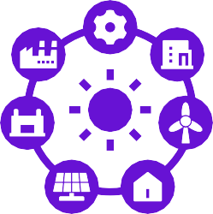
Rețelele inteligente reprezintă evoluția rețelelor tradiționale de energie electrică către rețele inteligente, interconectate, care utilizează tehnologiile digitale pentru a spori eficiența, fiabilitatea și durabilitatea. Acestea permit comunicarea bidirecțională între furnizorii de utilități și consumatori, monitorizarea și controlul în timp real al fluxurilor de energie și integrarea perfectă a resurselor energetice distribuite (DER), precum panourile solare și turbinele eoliene.

Relevanța pentru sectorul energetic
  - Eficiență și fiabilitate îmbunătățite: Rețelele inteligente optimizează distribuția energiei prin echilibrarea dinamică a ofertei și a cererii, reducând pierderile și prevenind întreruperile. Acestea permit gestionarea proactivă a rețelei, permițând furnizorilor de utilități să identifice și să rezolve potențialele probleme înainte ca acestea să se agraveze.
  - Integrarea surselor de energie regenerabilă: Comunicarea bidirecțională și capacitățile avansate de control ale rețelelor inteligente facilitează integrarea perfectă a surselor variabile de energie regenerabilă, cum ar fi energia solară și eoliană. Acest lucru contribuie la reducerea dependenței de combustibilii fosili și promovează un mix energetic mai curat.
  - Răspunsul la cerere și responsabilizarea consumatorilor: Rețelele inteligente permit programe de răspuns la cerere, în cadrul cărora consumatorii își pot ajusta consumul de energie în funcție de semnalele de preț sau de condițiile rețelei. Acest lucru le permite consumatorilor
să participe activ la gestionarea rețelei și să obțină potențial recompense sau să își reducă facturile la energie.
  - Gestionarea și întreținerea îmbunătățită a activelor: Rețelele inteligente furnizează date în timp real privind starea și performanța infrastructurii rețelei, permițând întreținerea predictivă și gestionarea proactivă a activelor. Acest lucru poate extinde
durata de viață a echipamentelor, reducerea timpilor de nefuncționare și îmbunătățirea fiabilității generale a rețelei.
- Inovație și servicii noi: Capacitățile digitale ale rețelelor inteligente deschid oportunități pentru noi servicii energetice și modele de afaceri, cum ar fi tranzacționarea de energie peer-to-peer, micro-rețelele și soluțiile de stocare a energiei.

Considerații cheie pentru educație

- Integrarea în programa școlară: Încorporează conceptele și tehnologiile rețelelor inteligente în diverse discipline, inclusiv ingineria electrică, informatica
, managementul energiei și studiile de mediu. Acest lucru asigură că elevii dobândesc o înțelegere holistică a sistemelor de rețele inteligente și a implicațiilor acestora.
- Învățare practică: Oferiți studenților oportunități de a lucra cu simulări de rețele inteligente, de a analiza date reale despre rețele și de a participa la proiecte care implică proiectarea și implementarea de soluții pentru rețele inteligente.
- Colaborare cu industria: Promovați parteneriate cu furnizori de utilități, furnizori de tehnologie și instituții de cercetare pentru a oferi studenților expunere la

provocările și oportunitățile rețelelor inteligente din lumea reală. Aceasta poate include stagii, prelegeri susținute de invitați și proiecte de cercetare colaborative.
  - Accent pe securitatea cibernetică: subliniați importanța securității cibernetice în proiectarea și funcționarea rețelelor inteligente. Educați studenții cu privire la potențialele vulnerabilități și dotați-i cu abilitățile necesare pentru a dezvolta și implementa măsuri de securitate solide.
  - Abordare interdisciplinară: încurajarea colaborării și a schimbului de cunoștințe între diferite discipline pentru a aborda provocările și oportunitățile complexe asociate rețelelor inteligente. Acest lucru poate stimula inovarea și pregăti studenții pentru natura interdisciplinară a sectorului energetic.

Concluzii

Rețelele inteligente sunt coloana vertebrală a tranziției energetice digitale, permițând un sistem energetic mai eficient, mai fiabil și mai durabil. Prin incorporarea conceptelor și tehnologiilor rețelelor inteligente în programele lor de învățământ și prin oferirea de oportunități de învățare practică, instituțiile de învățământ pot juca un rol vital în pregătirea următoarei generații de lideri din domeniul energiei pentru a naviga în acest peisaj complex și dinamic.

„Clasa dvs. discută despre provocările integrării unor cantități mari de energie regenerabilă în rețeaua electrică. Cum pot rețelele inteligente să contribuie la asigurarea stabilității și fiabilității?”

Utilizați o simulare pentru a demonstra modul în care rețelele inteligente pot echilibra sursele fluctuante de energie regenerabilă (solară, eoliană) cu cererea, utilizând date în timp real și controale automate.

3. Analiza datelor

Îmbunătățirea sectorului energetic cu ajutorul informațiilor bazate pe date
Ghid practic
Analiza datelor implică colectarea, curățarea și analiza sistematică a seturilor de date mari și complexe pentru a descoperi modele, tendințe și informații semnificative. În sectorul energetic, analiza datelor joacă un rol esențial în optimizarea operațiunilor, îmbunătățirea eficienței și stimularea luării de decizii informate în diverse domenii, de la producerea și distribuția energiei electrice până la consumul de energie și analiza pieței.

Relevanța pentru sectorul energetic

    - Optimizarea sistemelor energetice: Analiza datelor permite identificarea ineficiențelor, blocajelor și ariilor care necesită îmbunătățiri în sistemele energetice. Prin analizarea datelor provenite de la contoare inteligente, senzori și alte surse, furnizorii de utilități și operatorii de rețele pot optimiza producția, distribuția și consumul de energie, ceea ce duce la reducerea costurilor și la îmbunătățirea fiabilității.

    - Întreținere predictivă și gestionarea activelor: prin analiza datelor istorice și în timp real provenite de la echipamente și infrastructură, analiza datelor poate prezice potențialele defecțiuni și permite întreținerea proactivă, reducând timpul de nefuncționare și prelungind durata de viață a activelor.
    - Identificarea oportunităților de economisire a energiei: Analiza datelor poate ajuta la identificarea modelelor de risipă și consum de energie, permițând companiilor și persoanelor fizice să implementeze măsuri specifice de economisire a energiei și să își reducă amprenta de carbon.
    - Prognozarea cererii și gestionarea sarcinii: prin analiza datelor istorice privind consumul și luarea în considerare a factorilor precum modelele meteorologice și tendințele economice, analiza datelor poate ajuta la previzionarea
cererea viitoare de energie, permițând furnizorilor de utilități și operatorilor de rețele să planifice o aprovizionare adecvată și să implementeze programe de răspuns la cerere.
  - Analiza pieței și previziunea prețurilor: Analiza datelor poate fi utilizată pentru a analiza tendințele pieței energiei, fluctuațiile prețurilor și comportamentul consumatorilor, oferind informații valoroase pentru tranzacționarea energiei, gestionarea riscurilor și deciziile de investiții.

Considerații cheie pentru educație

  - Elaborarea programelor de învățământ: Integrarea conceptelor și tehnicilor de analiză a datelor în programele legate de energie, inclusiv ingineria electrică, informatica, gestionarea energiei și economia. Oferirea de cursuri specializate în analiza datelor pentru sectorul energetic, care să acopere subiecte precum colectarea, curățarea, vizualizarea și modelarea datelor.

  - Experiență practică: Oferiți studenților oportunități de a lucra cu date energetice din lumea reală, de a le analiza folosind instrumente și software standard din industrie și de a dezvolta modele analitice pentru a rezolva probleme legate de energie.

    - Colaborarea cu industria: Promovarea parteneriatelor cu companii energetice, furnizori de utilități și furnizori de tehnologie pentru a oferi studenților acces la seturi de date din lumea reală, oportunități de mentorat și stagii în roluri de analiză a datelor în sectorul energetic.
    - Accent pe alfabetizarea în domeniul datelor și gândirea critică: subliniați importanța alfabetizării în domeniul datelor
, gândirii critice și considerentelor etice.
în analiza datelor. Învățați studenții cum să interpreteze și să comunice informațiile bazate pe date în mod eficient și responsabil.
  - Abordare interdisciplinară: încurajați colaborarea și schimbul de cunoștințe între diferite discipline, cum ar fi ingineria, informatica, statistica și afacerile, pentru a aborda provocările și oportunitățile complexe din analiza datelor energetice.

Concluzii

Analiza datelor este un instrument puternic care poate dezvălui informații valoroase și stimula inovarea în sectorul energetic. Prin dotarea studenților cu abilitățile și cunoștințele necesare pentru a valorifica puterea datelor, instituțiile de învățământ pot juca un rol crucial în modelarea viitorului industriei energetice și în pregătirea următoarei generații de lideri din domeniul energetic pentru a face față provocărilor și oportunităților tranziției energetice digitale.

Îndrumați-i să utilizeze instrumente de vizualizare a datelor și analize statistice de bază pentru a identifica tendințe, anomalii
și potențiale zone de risipă de energie. Cereți-le să prezinte concluziile lor și să propună soluții practice.

„Studenții au sarcina de a analiza datele privind consumul de energie din clădirea școlii lor.
Cum pot utiliza aceste date pentru a identifica oportunități de economisire a energiei și pentru a face recomandări? ”

4. Securitatea cibernetică

Protejarea infrastructurii energetice digitale
Ghid practic
Securitatea cibernetică cuprinde practicile de protejare a infrastructurii critice, a datelor sensibile și a sistemelor digitale împotriva accesului neautorizat, furtului, deteriorării, sau perturbării acestora. În contextul sectorului energetic, securitatea cibernetică este extrem de importantă, deoarece sistemele energetice devin din ce în ce mai dependente de tehnologiile digitale și de rețelele interconectate, ceea ce le face vulnerabile la atacuri cibernetice care pot avea consecințe grave asupra aprovizionării cu energie, stabilității rețelei și siguranței publice.

Relevanța pentru sectorul energetic
    - Protejarea infrastructurii critice: Sectorul energetic se bazează pe o rețea complexă de centrale electrice, linii de transport, substații și sisteme de control. Atacurile cibernetice asupra acestor active critice
pot perturba producția, distribuția și consumul de energie electrică, ducând la întreruperi de curent, pierderi economice și chiar amenințări la adresa siguranței publice.
    - Protejarea datelor sensibile: Sectorul energetic gestionează cantități mari de date sensibile, inclusiv informații despre clienți, date operaționale și tranzacții financiare. Atacurile cibernetice pot compromite aceste date, ducând la furtul de identitate, fraudă financiară și întreruperi operaționale.
    - Asigurarea rezilienței rețelei: Integrarea tot mai mare a surselor de energie regenerabilă, a tehnologiilor de rețele inteligente și a resurselor energetice distribuite creează noi vulnerabilități și suprafețe de atac. Măsurile de securitate cibernetică sunt esențiale pentru a asigura reziliența rețelei și capacitatea acesteia de a rezista amenințărilor cibernetice.

    - Menținerea încrederii publice: Atacurile cibernetice asupra sectorului energetic pot eroda încrederea publicului în
fiabilitatea și securitatea serviciilor energetice. Practicile solide
sunt esențiale pentru menținerea încrederii publicului și asigurarea funcționării continue a serviciilor esențiale.
  - Facilitarea inovării și digitalizării: Adoptarea de noi tehnologii și soluții digitale în sectorul energetic necesită o bază solidă de securitate cibernetică. Prin atenuarea riscurilor și asigurarea securității infrastructurii digitale, securitatea cibernetică permite inovarea și transformarea digitală continuă a sectorului energetic.

Considerații cheie pentru educație

  - Integrarea în programa de învățământ: Integrarea principiilor și practicilor de securitate cibernetică în programele legate de energie, inclusiv ingineria electrică, informatica, gestionarea energiei și politicile publice. Acest lucru asigură că studenții dezvoltă o înțelegere cuprinzătoare a provocărilor și soluțiilor de securitate cibernetică în contextul energetic.

  - Cursuri specializate: Oferirea de cursuri dedicate securității cibernetice pentru sistemele energetice, care să acopere subiecte precum securitatea rețelelor, evaluarea vulnerabilităților, răspunsul la incidente și gestionarea riscurilor. Aceste cursuri ar trebui să ofere studenților

cunoștințele și abilitățile specializate necesare pentru a proteja infrastructura energetică împotriva amenințărilor cibernetice.
    - Învățare practică: Oferiți studenților oportunități de a dezvolta și testa soluții de securitate în medii energetice simulate sau reale. Aceasta poate include participarea la concursuri de securitate cibernetică, efectuarea de evaluări ale vulnerabilităților și elaborarea de planuri de răspuns la incidente.
  - Colaborarea cu industria: Promovați parteneriatele cu companii din domeniul energiei, utilități și firme de securitate cibernetică pentru a oferi studenților expunere la provocările și cele mai bune practici din domeniul securității cibernetice din lumea reală. Aceasta poate include stagii, prelegeri susținute de invitați și proiecte de cercetare colaborative.
  - Considerații etice și juridice: Puneți accentul pe dimensiunile etice și juridice ale securității cibernetice în sectorul energetic. Educați studenții cu privire la gestionarea responsabilă a datelor, protecția vieții private și consecințele potențiale ale atacurilor cibernetice.

Concluzii

Securitatea cibernetică este o componentă esențială a tranziției energetice digitale, asigurând protecția infrastructurii critice, a datelor sensibile și a siguranței publice. Prin integrarea principiilor și practicilor de securitate cibernetică în programele legate de energie și prin oferirea de oportunități de învățare practică, instituțiile de învățământ pot juca un rol vital în pregătirea următoarei generații de profesioniști din domeniul energiei pentru a proteja sectorul energetic de amenințările cibernetice și pentru a construi un viitor energetic mai sigur și mai rezistent.

„Predai o lecție despre vulnerabilitățile rețelelor inteligente la atacurile cibernetice. Cum sensibilizezi publicul cu privire la potențialele amenințări și la importanța măsurilor de securitate? ”

Prezentați studii de caz reale privind atacurile cibernetice asupra infrastructurii energetice. Discutați consecințele potențiale și implicați elevii într-o sesiune de brainstorming privind
măsuri preventive și bune practici.

5. Tehnologii de energie regenerabilă

Alimentarea unui viitor durabil
Ghid practic



Tehnologiile de energie regenerabilă cuprind o gamă diversă de soluții care valorifică energia din surse regenerabile natural, precum lumina solară, vântul, apa, căldura geotermală și biomasa. Aceste tehnologii oferă alternative curate și durabile la combustibilii fosili, jucând un rol esențial în atenuarea schimbărilor climatice, reducerea poluării și asigurarea unui viitor energetic sigur și rezilient.

Relevanța pentru sectorul energetic
    - Sustenabilitate de mediu: Tehnologiile de energie regenerabilă produc emisii de gaze cu efect de seră sau alți poluanți în cantități foarte mici sau deloc, contribuind la combaterea schimbărilor climatice, la îmbunătățirea calității aerului și a apei și la protejarea ecosistemelor.
    - Securitatea și independența energetică: Prin diversificarea mixului energetic și reducerea dependenței de combustibilii fosili importați, tehnologiile de energie regenerabilă sporesc securitatea energetică și reduc vulnerabilitatea la volatilitatea prețurilor și la întreruperile în aprovizionare.
    - Creștere economică și crearea de locuri de muncă: Sectorul energiei regenerabile este o industrie în rapidă creștere, care creează locuri de muncă, stimulează dezvoltarea economică și atrage investiții în cercetare și inovare.
    - Descentralizarea și democratizarea energiei: Tehnologiile energiei regenerabile permit generarea și distribuția descentralizată a energiei, oferind comunităților și indivizilor posibilitatea de a prelua controlul asupra aprovizionării cu energie și de a participa la tranziția energetică.

Inovare tehnologică și
progresul tehnologic: Dezvoltarea și implementarea tehnologiilor de energie regenerabilă stimulează inovarea
și progresele tehnologice, conducând la o eficiență îmbunătățită, costuri reduse și noi oportunități în diverse sectoare.

Considerații cheie pentru educație

  - Dezvoltarea unui curriculum cuprinzător: Oferiți o gamă diversă de cursuri privind diverse tehnologii de energie regenerabilă, acoperind principiile, aplicațiile, avantajele și limitările acestora. Includeți subiecte precum sistemele solare fotovoltaice (PV), turbinele eoliene, energia hidroelectrică, energia geotermală, energia din biomasă și soluțiile de stocare a energiei.

  - Integrarea în rețea și proiectarea sistemelor: Educați studenții cu privire la provocările și oportunitățile asociate integrării surselor de energie regenerabilă în rețeaua electrică existentă. Acoperiți subiecte precum stabilitatea rețelei, electronica de putere, sistemele de gestionare a energiei și tehnologiile rețelelor inteligente.
  - Evaluarea impactului asupra mediului și economiei: Învățați elevii cum să evalueze impactul asupra mediului și economiei al diferitelor proiecte de energie regenerabilă, luând în considerare factori precum utilizarea terenurilor, biodiversitatea, emisiile de carbon și analiza cost-beneficiu.

Învățare practică și dezvoltarea de proiecte:
Oferiți elevilor oportunități de a proiecta,

construiască și să testeze sisteme de energie regenerabilă prin experimente de laborator, excursii și învățare bazată pe proiecte. Această experiență practică le îmbunătățește înțelegerea tehnologiilor și a aplicațiilor lor în lumea reală.
    - Cadrul politic și de reglementare: Educați elevii cu privire la cadrul politic și de reglementare care înconjoară dezvoltarea și implementarea energiei regenerabile. Aceasta include înțelegerea stimulentelor, a proceselor de autorizare și a cerințelor de interconectare a rețelelor.

Concluzii

Tehnologiile de energie regenerabilă se află în prima linie a tranziției energetice globale, oferind o cale durabilă și promițătoare către un viitor energetic mai curat și mai rezistent. Prin furnizarea unei educații și formări cuprinzătoare în domeniul tehnologiilor de energie regenerabilă, instituțiile de învățământ pot împuternici următoarea generație de lideri din domeniul energiei să stimuleze inovarea, să abordeze provocările de mediu și să creeze un sistem energetic mai echitabil și mai durabil pentru toți.

Furnizați-le date despre condițiile climatice locale (radiația solară, viteza vântului etc.) și profilurile cererii de energie. Rugați-i să cerceteze diferite tehnologii de energie regenerabilă și să evalueze adecvarea acestora pe baza acestor date.

„Elevii proiectează o comunitate ipotetică durabilă. Cum pot alege cele mai potrivite surse de energie regenerabilă pentru locația și nevoile lor?”

6. Stocarea energiei

Cheia unui sistem energetic flexibil și rezistent
Ghid practic
Tehnologiile de stocare a energiei cuprind o varietate de soluții care captează și stochează energia pentru a fi utilizată ulterior.
utilizare. Această energie stocată poate fi distribuită în rețea sau utilizată local atunci când este necesar, oferind flexibilitate, fiabilitate și stabilitate sistemului energetic. Exemple de tehnologii de stocare a energiei includ bateriile, stocarea hidroelectrică prin pompare, stocarea energiei cu aer comprimat și stocarea termică.

Relevanța pentru sectorul energetic

      - Echilibrarea intermitenței energiei regenerabile: Sursele de energie regenerabilă, cum ar fi energia solară și eoliană, sunt inerent variabile, generând energie numai când soarele strălucește sau vântul bate. Sistemele de stocare a energiei pot stoca energia excedentară produsă în perioadele de generare ridicată și o pot elibera în perioadele de generare redusă sau de cerere ridicată, asigurând o alimentare consistentă și fiabilă cu energie electrică.

      - Stabilitatea și fiabilitatea rețelei: Stocarea energiei poate furniza servicii auxiliare rețelei, precum reglarea frecvenței și susținerea tensiunii, contribuind la menținerea stabilității rețelei și la prevenirea întreruperilor de curent. De asemenea, poate acționa ca un tampon în perioadele de vârf ale cererii, reducând necesitatea utilizării centralelor electrice de vârf, costisitoare și poluante.

      - Arbitrajul energetic și reducerea costurilor: Stocarea energiei permite arbitrajul energetic, în care energia este stocată când prețurile sunt mici și revândută rețelei când prețurile sunt mari. Acest lucru poate contribui la reducerea costurilor energetice pentru consumatori și întreprinderi.
      - Electrificarea și decarbonizarea: Stocarea energiei este esențială pentru a permite electrificarea transporturilor și a altor sectoare, precum și pentru a facilita tranziția către un sistem energetic cu emisii reduse de carbon
. Aceasta permite o mai mare integrare a surselor de energie regenerabile și reduce dependența de combustibilii fosili.
  - Reziliență și pregătire pentru situații de urgență: Sistemele de stocare a energiei pot furniza energie de rezervă în cazul întreruperilor de curent sau al situațiilor de urgență, asigurând funcționarea serviciilor și infrastructurii critice.

Considerații cheie pentru educație

  - Abordare multidisciplinară: Stocarea energiei este un domeniu complex care intersectează diverse discipline, inclusiv ingineria electrică, știința materialelor, chimia, economia și studiile de mediu. Încorporați conceptele de stocare a energiei
și tehnologiile într-o gamă largă de programe de studiu legate de energie, pentru a oferi studenților o înțelegere holistică.
  - Învățare teoretică și practică: Combinați cunoștințele teoretice cu experiența practică. Oferiți cursuri care acoperă fundamentele diferitelor tehnologii de stocare a energiei, aplicațiile acestora și impactul lor asupra sistemului energetic. Oferiți studenților oportunități de a lucra cu simulări de stocare a energiei, de a efectua experimente de laborator și de a participa la proiecte din lumea reală.

    - Integrarea în rețea și proiectarea sistemului: Educați studenții cu privire la aspectele tehnice și economice ale integrării stocării energiei în rețea. Acoperiți subiecte precum electronica de putere, sistemele de control, gestionarea energiei și mecanismele pieței.
    - Impactul asupra mediului și societății: Discutați implicațiile tehnologiilor de stocare a energiei asupra mediului și societății, inclusiv impactul acestora pe durata ciclului de viață
, cerințele de resurse și potențialele beneficii pentru comunitate.
  - Cercetare și inovare: Încurajați elevii să se implice în cercetarea și inovarea legate de stocarea energiei. Sprijiniți proiectele conduse de elevi care explorează noi materiale, tehnologii și aplicații pentru stocarea energiei.

Concluzii

Stocarea energiei este un factor esențial pentru tranziția către energia curată, oferind flexibilitate, fiabilitate și reziliență rețelei electrice. Prin incorporarea tehnologiilor de stocare a energiei și a aplicațiilor acestora în programele de studiu legate de energie, instituțiile de învățământ pot oferi studenților cunoștințele și abilitățile necesare pentru a proiecta, implementa și gestiona soluții de stocare a energiei care vor modela viitorul sectorului energetic.

„O clasă învață despre rolul stocării energiei în echilibrarea rețelei electrice. Cum demonstrați avantajele diferitelor tehnologii de stocare?”

Utilizați modele interactive sau simulări pentru a arăta cum bateriile, hidrocentralele cu pompaj și alte tehnologii de stocare pot stoca energia excedentară și o pot elibera atunci când este nevoie, atenuând fluctuațiile surselor regenerabile.

7. Inteligența artificială (IA)

Catalizatorul sistemelor energetice inteligente
Ghid practic
Inteligența artificială (IA) se referă la dezvoltarea de sisteme informatice capabile să îndeplinească sarcini care necesită de obicei inteligență umană, precum învățarea, raționamentul, rezolvarea problemelor, percepția și luarea deciziilor. În sectorul energetic, IA are potențialul de a revoluționa diverse aspecte, de la optimizarea producției și distribuției de energie până la îmbunătățirea eficienței energetice și facilitarea unor alegeri mai inteligente din partea consumatorilor.

Relevanța pentru sectorul energetic

    - Optimizarea producției și distribuției de energie: IA poate analiza cantități mari de date provenite de la centrale electrice, linii de transport și contoare inteligente pentru a prevedea cererea, a optimiza programele de generare și a identifica potențiale blocaje sau defecțiuni ale rețelei. Acest lucru duce la o eficiență îmbunătățită, costuri reduse și o fiabilitate sporită a rețelei.

    - Întreținere predictivă și gestionarea activelor: Algoritmii AI pot analiza date în timp real provenite de la senzori și echipamente pentru a prevedea potențiale defecțiuni și a optimiza programele de întreținere. Această abordare proactivă poate preveni perioadele de nefuncționare costisitoare, poate prelungi durata de viață a activelor și poate îmbunătăți performanța generală a sistemului.

    - Previziunea cererii și gestionarea sarcinii: AI poate analiza modelele istorice de consum, datele meteorologice și alți factori pentru a prevedea cu precizie cererea de energie. Acest lucru permite utilităților și operatorilor de rețea să planifice o aprovizionare adecvată, să implementeze programe de răspuns la cerere și să gestioneze eficient sarcinile de vârf.

    - Eficiența energetică și conservarea energiei: Instrumentele bazate pe inteligență artificială pot analiza datele privind consumul de energie pentru a identifica oportunități de economisire a energiei în clădiri,
instalații industriale și sisteme de transport. Acest lucru poate duce la reducerea consumului de energie, la scăderea costurilor și la reducerea amprentei de carbon.
- Rețele inteligente și integrarea energiei regenerabile: IA poate juca un rol crucial în gestionarea complexității rețelelor inteligente și integrarea surselor de energie regenerabilă. Poate optimiza fluxurile de energie, echilibra oferta și cererea și permite luarea de decizii în timp real pentru a asigura stabilitatea și fiabilitatea rețelei.

Considerații cheie pentru educație

- Integrarea în programa școlară: Introducerea conceptelor și tehnicilor de IA într-o gamă largă de programe legate de energie, inclusiv inginerie electrică, informatică, știința datelor, gestionarea energiei și studii de mediu. Acest lucru asigură că elevii dobândesc o bază solidă în domeniul IA și al aplicațiilor sale în sectorul energetic.

- Învățare practică și dezvoltarea de proiecte: Oferiți studenților oportunități de a dezvolta și aplica algoritmi de IA pentru a rezolva provocări reale din domeniul energiei. Aceasta poate include proiecte legate de
prognozarea energiei, întreținerea predictivă, optimizarea energiei și gestionarea rețelelor inteligente.

  - Colaborarea cu industria și cercetarea: Promovarea parteneriatelor cu companii din domeniul energiei, instituții de cercetare și furnizori de tehnologie AI pentru a oferi studenților stagii, programe de mentorat și acces la instrumente și seturi de date AI de ultimă generație.
  - Considerații etice și sociale: Abordarea implicațiilor etice și sociale ale IA în sectorul energetic
, inclusiv aspecte legate de confidențialitatea datelor, prejudecățile algoritmice și impactul potențial asupra locurilor de muncă și forței de muncă.
- Învățare și adaptare continuă: IA este un domeniu în rapidă evoluție. Încurajați elevii să se țină la curent cu ultimele progrese în cercetarea și dezvoltarea IA și să își adapteze abilitățile și cunoștințele în consecință.

Concluzii

Inteligența artificială are potențialul de a revoluționa sectorul energetic, permițând sisteme energetice mai inteligente, mai eficiente și mai durabile. Prin incorporarea conceptelor și tehnicilor IA în programele legate de energie și prin oferirea de oportunități de învățare practică, instituțiile de învățământ pot dota studenții cu abilitățile și cunoștințele necesare pentru a valorifica puterea IA și a stimula inovarea în industria energetică.

„Elevii explorează modul în care IA poate îmbunătăți eficiența energetică a clădirilor. Cum îi puteți îndruma să dezvolte soluții inovatoare?”

Provocați-i să proiecteze un sistem bazat pe IA care
optimizează încălzirea, răcirea și iluminatul în funcție de ocupare, condițiile meteorologice și preferințele utilizatorilor.

8. Internetul obiectelor (IoT)

Rețeaua de dispozitive conectate care susține sectorul energetic
Ghid practic
Internetul obiectelor (IoT) se referă la o vastă rețea de dispozitive fizice interconectate, vehicule, aparate și alte obiecte încorporate cu senzori, software și conectivitate, care le permit să colecteze și să schimbe date. În sectorul energetic, dispozitivele IoT joacă un rol crucial în colectarea de informații în timp real despre producția, distribuția și consumul de energie, facilitând luarea de decizii inteligente, automatizarea și optimizarea.

Relevanța pentru sectorul energetic

  - Rețele inteligente și gestionarea energiei: Dispozitivele IoT, cum ar fi contoarele inteligente, senzorii de pe liniile de transport și aparatele inteligente, furnizează date în timp real despre fluxurile de energie, starea rețelelor și modelele de consum. Aceste date permit furnizorilor de utilități și operatorilor de rețele să monitorizeze și să controleze rețeaua în mod mai eficient, să echilibreze oferta și cererea și să implementeze programe de răspuns la cerere.

  - Integrarea energiei regenerabile: Senzorii și sistemele de monitorizare IoT pot urmări performanța și producția surselor de energie regenerabilă, cum ar fi panourile solare și turbinele eoliene. Aceste date ajută la optimizarea integrării lor în rețea, la previzionarea modelelor de generare și la asigurarea stabilității rețelei.

  - Eficiența și conservarea energiei: dispozitivele IoT pot monitoriza consumul de energie în clădiri, instalații industriale și sisteme de transport, identificând zonele de risipă și potențialul de îmbunătățire. Aceste date pot sta la baza măsurilor de economisire a energiei, pot optimiza performanța echipamentelor și pot reduce emisiile de carbon.
- Întreținere predictivă și gestionarea activelor: Senzorii IoT pot colecta date privind starea și performanța infrastructurii energetice, permițând întreținerea predictivă și gestionarea proactivă a activelor. Acest lucru poate preveni defecțiunile echipamentelor, reduce timpul de nefuncționare și prelungi durata de viață a activelor critice.

- Implicarea și responsabilizarea consumatorilor: Dispozitivele inteligente pentru casă și sistemele de gestionare a energiei bazate pe IoT permit consumatorilor să monitorizeze și să controleze consumul de energie în timp real, promovând conștientizarea consumului de energie și permițându-le să ia decizii mai informate cu privire la consumul lor.

Considerații cheie pentru educație

- Integrarea în programa școlară: Încorporați conceptele și tehnologiile IoT în diverse programe legate de energie, inclusiv inginerie electrică, informatică, știința datelor și gestionarea energiei. Abordați subiecte precum rețelele de senzori, protocoalele de comunicare a datelor, cloud computing și securitatea cibernetică.

  - Învățare practică: Oferiți studenților oportunități de a lucra cu dispozitive IoT, senzori și platforme de dezvoltare. Încurajați-i să proiecteze și să construiască aplicații IoT pentru monitorizarea, controlul și optimizarea energiei.
  - Colaborare cu industria: Colaborarea cu companii din domeniul energetic, furnizori de tehnologie și instituții de cercetare pentru a oferi studenților acces la implementări IoT din lumea reală, oportunități de mentorat și stagii în roluri legate de IoT în sectorul energetic.

Concluzii
- Accent pe analiza datelor și securitate: subliniați importanța analizei datelor și a securității cibernetice în contextul IoT. Învățați studenții cum să colecteze, să proceseze și să analizeze datele IoT în mod sigur și eficient.
- Abordare interdisciplinară: Promovați colaborarea și schimbul de cunoștințe între diferite discipline, cum ar fi ingineria, informatica
și știința datelor, pentru a aborda provocările și oportunitățile complexe asociate cu IoT în sectorul energetic.

Internetul obiectelor este o forță transformatoare în sectorul energetic, permițând colectarea de date în timp real, luarea de decizii inteligente și automatizarea pe întreg lanțul valoric al energiei. Prin incorporarea conceptelor și tehnologiilor IoT în programele de studiu legate de energie și prin oferirea de oportunități de învățare practică, instituțiile de învățământ pot dota studenții cu abilitățile și cunoștințele necesare pentru a valorifica puterea IoT și a stimula inovarea în industria energetică.

Cereți elevilor să cerceteze diferiți senzori IoT (temperatură, umiditate, lumină, ocupare) și să proiecteze o rețea pentru monitorizarea consumului de energie în sălile de clasă și în alte zone. Discutați despre modul în care aceste date pot fi utilizate pentru a identifica ineficiențele și pentru a optimiza consumul de energie.

„O școală dorește să implementeze un sistem inteligent de monitorizare a energiei. Cum pot fi utilizate dispozitivele IoT
pentru a colecta date și a îmbunătăți gestionarea energiei?”

9. Sisteme de gestionare a energiei

Creierul din spatele operațiunilor energetice eficiente

Ghid practic
Sistemele de management energetic (EMS) sunt platforme software sofisticate care permit utilizatorilor să monitorizeze, să controleze și să optimizeze consumul de energie la diferite scări, de la clădiri individuale și instalații industriale până la orașe întregi și rețele electrice. Prin colectarea și analizarea datelor în timp real din diverse surse, cum ar fi contoare inteligente, senzori și prognoze meteorologice, EMS oferă informații utile și permit luarea de decizii inteligente pentru îmbunătățirea eficienței energetice, reducerea costurilor și integrarea fără probleme a surselor de energie regenerabilă.

Relevanța pentru sectorul energetic
  - Eficiență energetică îmbunătățită: EMS permit monitorizarea și analiza în timp real a consumului de energie , identificând zonele de risipă și potențialul de îmbunătățire. Acest lucru permite implementarea de măsuri specifice de economisire a energiei, cum ar fi ajustarea sistemelor HVAC, optimizarea programelor de iluminat și identificarea echipamentelor ineficiente.
  - Reducerea costurilor și economii financiare: Prin optimizarea consumului de energie și reducerea risipei, EMS poate duce la economii semnificative pentru întreprinderi, organizații și comunități. De asemenea, poate ajuta la identificarea oportunităților pentru programe de răspuns la cerere și arbitraj energetic, reducând și mai mult cheltuielile cu energia.

  - Integrarea energiei regenerabile: EMS facilitează integrarea fără probleme a surselor de energie regenerabilă, cum ar fi energia solară și eoliană, în mixul energetic. Acestea pot gestiona variabilitatea generării de energie regenerabilă, echilibra oferta și cererea și optimiza utilizarea sistemelor de stocare a energiei.
  - Stabilitate și fiabilitate îmbunătățite ale rețelei: prin furnizarea de vizibilitate în timp real asupra fluxurilor de energie
și condițiile rețelei, EMS permite gestionarea proactivă a rețelei și inițiative de răspuns la cerere. Acest lucru ajută la echilibrarea rețelei, la prevenirea întreruperilor și la asigurarea unei alimentări fiabile cu energie electrică.
- Luarea deciziilor bazate pe date: EMS generează date și informații valoroase care stau la baza luării deciziilor strategice în sectorul energetic. Acestea includ planificarea investițiilor, dezvoltarea infrastructurii și formularea politicilor.

Considerații cheie pentru educație

- Integrarea în programa școlară: Încorporați conceptele și tehnologiile sistemului de management al energiei în diverse programe legate de energie, inclusiv inginerie electrică, informatică, managementul energiei și studii de sustenabilitate. Acoperiți subiecte precum achiziția și analiza datelor, modelarea energiei, algoritmi de optimizare și sisteme de control.

- Experiență practică cu EMS software: Oferiți studenților acces la software și instrumente de gestionare a energiei conforme standardelor din industrie. Permiteți-le să lucreze cu date reale sau simulate, să analizeze modelele de consum energetic și să dezvolte

strategii pentru optimizarea consumului de energie în diferite scenarii.
  - Învățare bazată pe proiecte: încurajați studenții să participe la proiecte care implică proiectarea,
implementarea și evaluarea soluțiilor de gestionare a energiei pentru clădiri, campusuri sau comunități. Această experiență practică le îmbunătățește înțelegerea aplicațiilor EMS și impactul acestora asupra eficienței energetice și sustenabilității.
- Colaborarea cu industria: Promovați parteneriate cu companii de gestionare a energiei, furnizori de utilități și furnizori de tehnologie pentru a oferi studenților stagii, programe de mentorat și expunere la implementări EMS din lumea reală. Acest lucru oferă informații valoroase despre practicile din industrie și oportunitățile de carieră.
- Concentrați-vă pe analiza și vizualizarea datelor: subliniați importanța abilităților de analiză și vizualizare a datelor în gestionarea energiei. Învățați-i pe elevi cum să colecteze, să prelucreze, să analizeze și să vizualizeze datele energetice pentru a
extragerea de informații semnificative și comunicarea eficientă a acestora.

Concluzii

Sistemele de gestionare a energiei sunt instrumente indispensabile pentru atingerea eficienței energetice, a reducerii costurilor și a sustenabilității în era digitală. Prin incorporarea conceptelor și tehnologiilor EMS în programele de învățământ și prin oferirea de oportunități de învățare practică, instituțiile de învățământ pot dota studenții cu abilitățile și cunoștințele necesare pentru a proiecta, implementa și gestiona sisteme energetice inteligente care vor modela viitorul sectorului energetic.

„Studenții au sarcina de a elabora un plan de gestionare a energiei pentru o întreprindere locală. Cum pot utiliza un EMS pentru a urmări progresul și a-și atinge obiectivele?”

Prezentați-le software-ul și instrumentele de gestionare a energiei. Rugați-i să simuleze diferite scenarii de economisire a energiei și să analizeze rezultatele pentru a optimiza consumul de energie și a reduce costurile.

10. Politica și reglementarea în domeniul energiei

Navigarea în peisajul juridic și politic al sectorului energetic

Ghid practic
Politica și reglementarea în domeniul energiei cuprind cadrul legislativ, reglementările, stimulentele și politicile care guvernează sectorul energetic. Acestea modelează dezvoltarea, implementarea și funcționarea tehnologiilor energetice, influențează dinamica pieței și abordează problemele de mediu și sociale legate de producția și consumul de energie. Înțelegerea acestui cadru este esențială pentru a naviga în complexitatea tranziției energetice digitale și pentru a asigura conformitatea cu standardele în continuă evoluție.

Relevanța pentru sectorul energetic

  - Structura pieței și concurența: Politicile și reglementările în domeniul energiei definesc regulile jocului pe piața energiei, influențând concurența, investițiile și inovarea. Acestea pot promova liberalizarea pieței, încuraja dezvoltarea energiei din surse regenerabile sau sprijini anumite tehnologii sau modele de afaceri.

  - Protecția mediului și durabilitatea: Reglementările joacă un rol crucial în abordarea problemelor de mediu asociate cu producția și consumul de energie. Acestea pot stabili standarde de emisii, pot promova adoptarea energiei regenerabile și pot stimula măsurile de eficiență energetică.
  - Securitatea și accesul la energie: politicile și reglementările pot asigura o aprovizionare cu energie sigură și fiabilă, pot promova accesul la energie pentru toți și pot aborda problemele legate de sărăcia energetică.
  - Protecția consumatorilor: Reglementările pot proteja drepturile consumatorilor, asigura practici echitabile de stabilire a prețurilor și facturare și promova transparența pe piața energiei.
- Inovație și adoptare tehnologică: Politicile și reglementările pot stimula dezvoltarea și implementarea de noi tehnologii energetice, cum ar fi rețelele inteligente, stocarea energiei și soluțiile de energie regenerabilă.

Considerații cheie pentru educație

- Integrarea în programa școlară: Incorporarea politicii și reglementărilor energetice în diverse programe legate de energie, inclusiv drept, economie, științe politice, inginerie și studii de mediu. Acest lucru oferă studenților o înțelegere cuprinzătoare a peisajului politic și a impactului său asupra sectorului energetic.

- Analiza politicilor și gândirea critică: Învățați elevii cum să analizeze și să evalueze politicile și reglementările în domeniul energiei, luând în considerare implicațiile economice, ecologice și sociale ale acestora. Încurajați gândirea critică și dezbaterea cu privire la diferite abordări politice și potențialele rezultate ale acestora.

Implicarea părților interesate și promovarea intereselor:
Oferiți elevilor oportunități de a interacționa cu

factorii de decizie, autoritățile de reglementare, reprezentanții industriei și grupurile comunitare pentru a înțelege diferite perspective și a participa la discuții privind politicile.
  - Studii de caz și exemple din lumea reală: Utilizați studii de caz și exemple din lumea reală pentru a ilustra impactul politicilor și reglementărilor energetice asupra sectorului energetic și societății. Acest lucru îi ajută pe elevi să facă legătura între cunoștințele teoretice și aplicațiile practice.
- Perspective internaționale: Explorați politicile și reglementările energetice din diferite țări și regiuni pentru a înțelege tendințele globale și cele mai bune practici. Acest lucru lărgește perspectivele studenților și îi pregătește pentru natura globală a industriei energetice.

Concluzii

Politica și reglementările energetice joacă un rol crucial în modelarea peisajului energetic și în stimularea tranziției către un viitor energetic mai durabil și mai echitabil. Prin incorporarea politicii și reglementărilor energetice în programele de învățământ și prin oferirea de oportunități studenților de a se implica în analiza și promovarea politicilor, instituțiile de învățământ pot dota următoarea generație de lideri din domeniul energetic cu cunoștințele și abilitățile necesare pentru a naviga în peisajul complex al politicilor și pentru a contribui la luarea de decizii informate în sectorul energetic.

Explicați rolul directivelor UE în promovarea surselor de energie regenerabile și a proiectelor comunitare în domeniul energiei. Discutați principalele reglementări referitoare la conectarea la rețea, autorizare și participarea pe piața energiei electrice. Subliniați importanța înțelegerii cadrului juridic și a stimulentelor pentru proiectele comunitare în domeniul energiei.

„Un grup de studenți este interesat să demareze un proiect comunitar în domeniul energiei solare. Ei doresc să afle cum sprijină politicile energetice ale UE astfel de inițiative și ce reglementări trebuie să ia în considerare.”

Observații finale
Transformarea digitală a sectorului energetic reprezintă o oportunitate unică pentru instituțiile de învățământ de a modela viitorul industriei. Prin adoptarea conceptelor și tehnologiilor prezentate în acest pachet, instituțiile de învățământ pot împuternici următoarea generație de lideri din domeniul energetic să stimuleze inovarea, să abordeze provocările de mediu și să creeze un sistem energetic mai durabil, mai rezistent și mai echitabil pentru toți. Cunoștințele și abilitățile dobândite prin programe de studiu cuprinzătoare, experiențe practice și colaborări cu industria vor permite studenților să navigheze în complexitatea peisajului energetic digital și să contribuie la un viitor energetic mai luminos.

Mulțumiri

Pactul verde european

Acest cadru politic global vizează ca Europa să devină neutră din punct de vedere climatic până în 2050, stimulând inovarea și investițiile în soluții energetice durabile. Această inițiativă subliniază angajamentul UE față de un viitor durabil și oferă un mediu politic favorabil pentru proiectele energetice comunitare. Ea oferă un context convingător pentru importanța tranziției energetice digitale.
https://ec.europa.eu/info/strategy/priorities-2019-2024/european-green-deal_en

Licență: Licență Creative Commons (CC BY 4.0)

Planul SET (Planul strategic pentru tehnologiile energetice)

Acest plan ghidează eforturile UE în domeniul cercetării și inovării în sectorul energetic, concentrându-se pe domenii de acțiune cheie precum energia din surse regenerabile, eficiența energetică și rețelele inteligente. Planul SET încurajează colaborarea și schimbul de cunoștințe pentru a accelera dezvoltarea și implementarea tehnologiilor energetice curate. Acesta subliniază natura integrată a tranziției energetice digitale.
https://energy.ec.europa.eu/topics/research-and-technology/strategic-energy-technology-plan_en

Licență: Licență Creative Commons (CC BY 4.0)

Directiva (UE) 2019/944 a Parlamentului European și a Consiliului din 5 iunie 2019 privind normele comune pentru piața internă a energiei electrice

Această directivă sprijină integrarea surselor de energie regenerabile și a resurselor energetice distribuite în rețeaua de energie electrică și stabilește norme pentru piața internă a energiei electrice în UE, promovând concurența loială, protecția consumatorilor și dezvoltarea rețelelor inteligente
https://eur-lex.europa.eu/legal-content/EN/TXT/?uri=CELEX%3A32019L0944

Licență: Licență Creative Commons (CC BY 4.0)

Directiva privind datele deschise (Directiva (UE) 2019/1024)

Această directivă promovează disponibilitatea și reutilizarea datelor din sectorul public, inclusiv a datelor privind energia, în scopuri de cercetare, inovare și interes public, iar accesul la date deschise privind energia permite comunităților să ia decizii în cunoștință de cauză și să participe la tranziția energetică.
https://eur-lex.europa.eu/eli/dir/2019/1024/oj

Licență: Licență Creative Commons (CC BY 4.0)

Contractele inteligente și piața unică digitală prin prisma unei abordări bazate pe legislație și tehnologie

Contractele inteligente pot facilita tranzacții energetice sigure și eficiente în cadrul comunităților energetice
https://digital-strategy.ec.europa.eu/en/library/smart-contracts-and-digital-single-market-through-lens-law-plus- technology-approach
Licență: Licență Creative Commons (CC BY 4.0)

Directiva NIS2 (UE) 2022/2555)

Această directivă consolidează obligațiile de gestionare a riscurilor de securitate cibernetică pentru entitățile care operează în sectoare critice, inclusiv energia. Ea subliniază importanța formării și sensibilizării personalului în materie de securitate cibernetică și contribuie la asigurarea securității și rezilienței infrastructurii energetice în fața amenințărilor cibernetice
https://eur-lex.europa.eu/eli/dir/2022/2555/oj

Licență: Licență Creative Commons (CC BY 4.0)

Directiva (UE) 2018/2001 a Parlamentului European și a Consiliului din 11 decembrie 2018 privind promovarea utilizării energiei din surse regenerabile (RED II)

Această directivă stabilește un cadru pentru promovarea surselor de energie din surse regenerabile în UE, inclusiv obiective pentru utilizarea sporită a acestora. RED II încurajează dezvoltarea comunităților de energie din surse regenerabile și promovează participarea cetățenilor la tranziția energetică.
https://eur-lex.europa.eu/legal-content/EN/TXT/?uri=CELEX%3A32018L2001

Licență: Licență Creative Commons (CC BY 4.0)

Comunități energetice locale - Comisia Europeană

Comunitățile energetice locale le permit cetățenilor să participe activ la tranziția energetică și să contribuie la un sistem energetic mai descentralizat și mai durabil
https://op.europa.eu/en/publication-detail/-/publication/e0b9b3d4-90ed-11ef-a130-01aa75ed71a1/ language-en?WT.mc_id=Searchresult&WT.ria_c=37085&WT.ria_f=3608&WT.ria_ev=search&WT. URL=https%3A%2F%2Fenergy.ec.europa.eu%2F
Licență: Licență Creative Commons (CC BY 4.0)

Alianța europeană pentru baterii

Această inițiativă sprijină dezvoltarea unei industrii competitive și durabile a bateriilor în Europa, recunoscând rolul crucial al bateriilor în tranziția energetică. Alianța Europeană pentru Baterii promovează inovarea și investițiile în tehnologiile bateriilor, esențiale pentru stocarea energiei și vehiculele electrice. https://ec.europa.eu/growth/industry/policy/european-battery-alliance_en
Licență: Licență Creative Commons (CC BY 4.0)

Legea privind IA

Legea privind IA este primul cadru juridic din istorie referitor la IA, care abordează riscurile IA și poziționează Europa pentru a juca un rol de lider la nivel global, promovând în același timp dezvoltarea și implementarea responsabilă a IA, asigurând respectarea considerentelor etice și beneficiile sociale.
https://digital-strategy.ec.europa.eu/en/policies/regulatory-framework-ai

Licență: Licență Creative Commons (CC BY 4.0)

Politica europeană privind internetul obiectelor

UE cooperează activ cu industria, organizațiile și mediul academic pentru a valorifica potențialul internetului obiectelor în Europa și în afara acesteia. De asemenea, joacă un rol esențial în conectarea dispozitivelor și în facilitarea obținerii de informații bazate pe date în sectorul energetic.
https://digital-strategy.ec.europa.eu/en/policies/internet-things-policy

Licență: Licență Creative Commons (CC BY 4.0)

Directiva 2012/27/UE a Parlamentului European și a Consiliului din 25 octombrie 2012 privind eficiența energetică (EED)

Această directivă promovează măsuri de eficiență energetică în diverse sectoare, inclusiv în sectorul clădirilor și al industriei, și încurajează utilizarea sistemelor de management al energiei. De asemenea, contribuie la crearea unui cadru de reglementare care stimulează îmbunătățirea eficienței energetice și sprijină practicile energetice durabile.
https://eur-lex.europa.eu/legal-content/EN/TXT/?uri=CELEX%3A32012L0027

Licență: Licență Creative Commons (CC BY 4.0)

Directiva (UE) 2018/2001 a Parlamentului European și a Consiliului din 11 decembrie 2018 privind promovarea utilizării energiei din surse regenerabile (RED II)

Această directivă stabilește un cadru pentru promovarea surselor de energie regenerabilă în UE, incluzând dispoziții privind comunitățile de energie regenerabilă și autoconsumul. Ea încurajează participarea cetățenilor la tranziția energetică și facilitează dezvoltarea proiectelor energetice comunitare.
https://eur-lex.europa.eu/legal-content/EN/TXT/?uri=CELEX%3A32018L2001

Licență: Licență Creative Commons (CC BY 4.0)

Pachet de informare și implicare
Aceste informații fac parte dintr-un pachet cuprinzător de informații și implicare, conceput pentru a le oferi tuturor posibilitatea de a participa la tranziția energetică digitală. Acesta oferă îndrumări practice și resurse pentru a ajuta la înțelegerea conceptelor cheie, la luarea de decizii în cunoștință de cauză și la participarea activă la modelarea unui viitor energetic mai durabil.

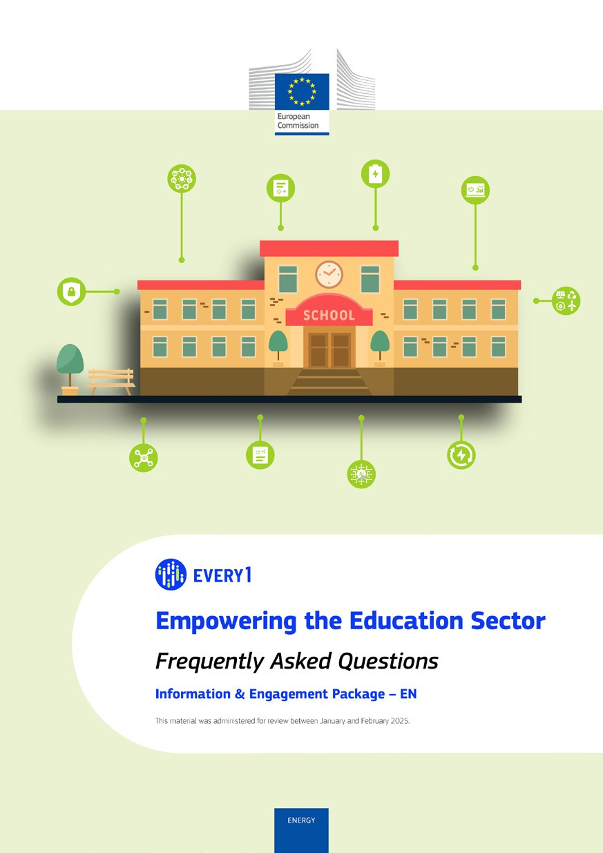
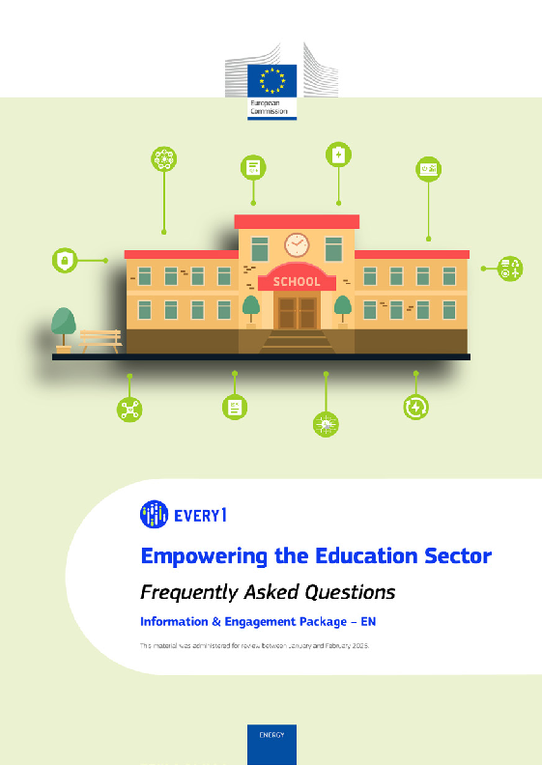
Întrebări frecvente

Poster
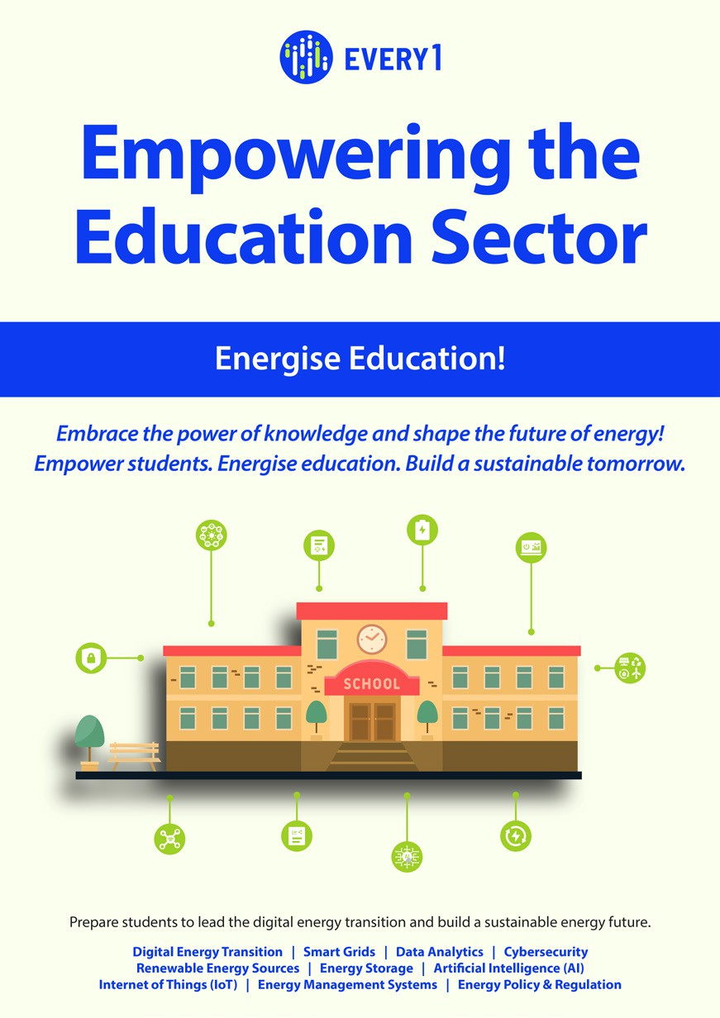

Împuternicirea sectorului educațional
Ghid practic pentru membrii comunității energetice
Pachet de informare și implicare – RO

Acest material a fost supus revizuirii între ianuarie și februarie 2025.

Vă rugăm să ne trimiteți feedback-ul dvs. aici.
Opiniile și recomandările dumneavoastră sunt valoroase pentru noi în ceea ce privește acest material didactic.
